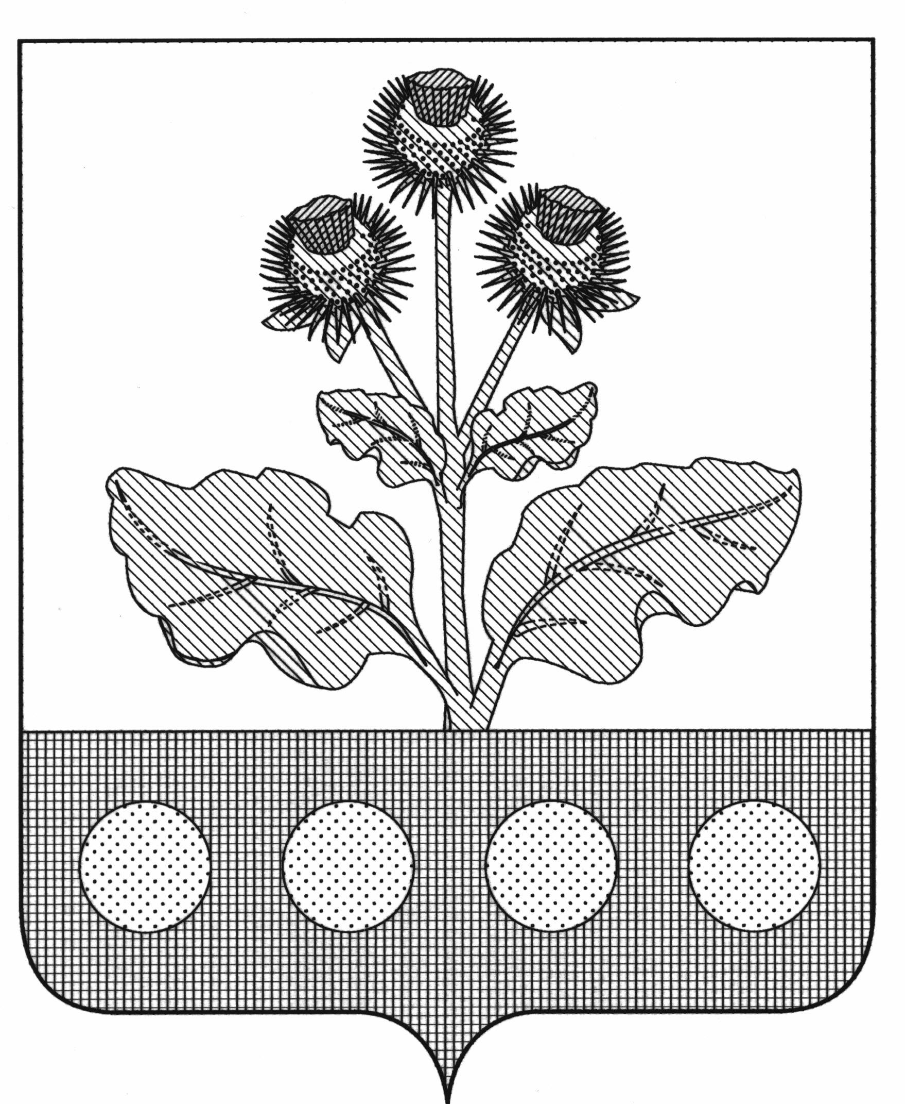

Администрация Россошкинского сельского поселения
Репьёвского муниципального района Воронежской области

ПОСТАНОВЛЕНИЕ

от 29.08.2024 года № 23
О присвоении адреса
земельному участку

На основании п. 20 ст. 14 ФЗ РФ от 06.10.2003 года № 131 – ФЗ «Об общих принципах организации местного самоуправления в Российской Федерации», с целью упорядочения нумерации земельных участков»

ПОСТАНОВЛЯЮ:

1. Земельному участку площадью – 400 кв. м., принадлежавший Коконину Евгению Васильевичу на основании свидетельства на право собственности на землю № 307 выданное администрацией Россошкинского сельсовета 05 января 1993 г.- присвоить адрес: Воронежская область, Репьёвский район, село Россошки, ул. Школьная, 4
Категория земли – земли населенных пунктов. Разрешенное использование – для ведения личного подсобного хозяйства.

Глава сельского поселения Т.А.Анохина

